**TOREK, 26. maj 2020**

Dragi 7. a,

najprej včerajšnje rešitve:

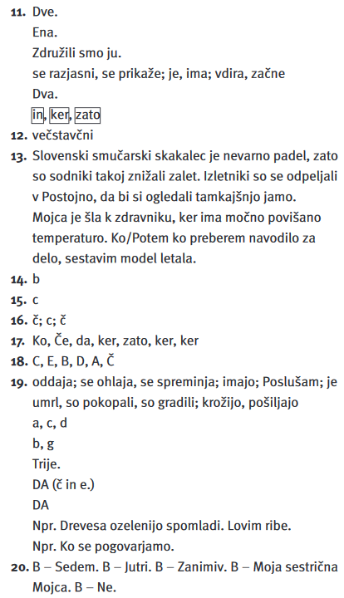

V preteklih dveh urah si spoznal razliko med **povedjo in stavkom**.

Danes se boš pa naučil, da se v stavkih skrivajo različni podatki in da stavek sestoji iz različnih **stavčnih členov**.

Najprej si oglej ppt predstavitev (**Stavčni členi**), nato reši naloge na str. 79 in 80/1-5.

Lepo vas pozdravljam!

Učiteljica Urša